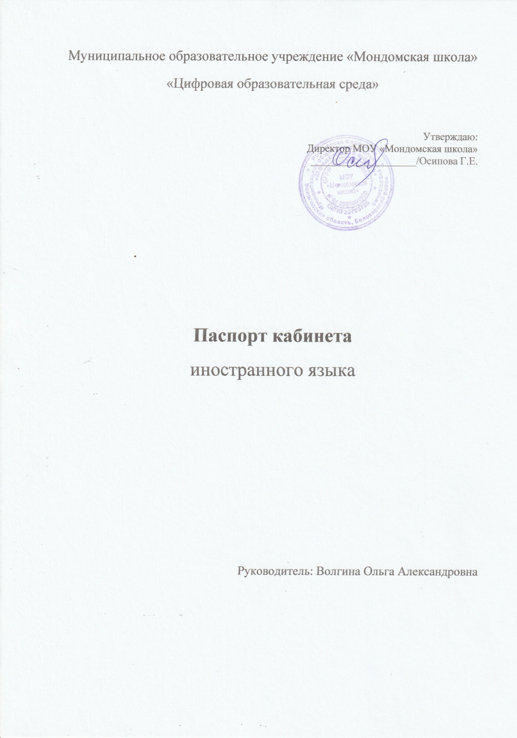

Муниципальное образовательное учреждение «Мондомская школа»

«Цифровая образовательная среда»

Утверждаю:

Директор МОУ «Мондомская школа»

____________________/Осипова Г.Е.

**Паспорт кабинета**

иностранного языка

Руководитель: Волгина Ольга Александровна

**Содержание паспорта кабинета**

1. Пояснительная записка

2. Паспорт учебного кабинета.

3. Перечень оборудования кабинета.

4. Правила пользования кабинетом.

5. График и режим работы кабинета. (Приложение 3)

6. Инструкция по ТБ и правилом поведения в кабинете.

7. Инструкция по охране труда при работе с компьютерами, принтерами, ксероксами и другими электрическими приборами.

8. Инструкция по охране труда при работе в кабинете

9. Приложения.

**Пояснительная записка.**

Кабинет – элемент учебно-материальной базы необходимой для качественного проведения уроков по программе предмета, а также для кружковой работы во внеурочное время и самостоятельной подготовки преподавателей и учащихся.

На кабинет возлагается решение следующих целевых задач:

• создание необходимых условий для личностного развития,

• профессионального самоопределения и стимулирования творческого труда учащихся;

• приобретение учащимися устойчивых навыков и культуры работы на компьютере;

• формирование у учащихся развитого операционного мышления;

• организация содержательного досуга;

• формирование общей культуры учащихся.

**Кабинет должен отвечать следующим требованиям:**

• представлять собой помещение, удобное для занятий, удовлетворяющее санитарно - гигиеническим нормам;

• быть оснащенным необходимой компьютерной техникой и программным обеспечением, отвечающим современным требованиям;

• быть постоянно готовым для проведения уроков,занятий и внеклассной работы;

• содержать учебную литературу и наглядные пособия по предметам.

На компьютерной технике, используемой в процессе обучения, должно быть установлено лицензионное программное обеспечение, отвечающее требованиям к содержательной части обучения и соответствующее современному уровню развития информационных технологий.

**Целями деятельности ЦОС являются:**

• создание условий для внедрения на уровнях начального общего, основного общего и (или) среднего общего образования;

• новых методов обучения и воспитания, образовательных технологий, обеспечивающих освоение обучающимися основных и дополнительных общеобразовательных программ цифрового, естественнонаучного профиля;

• обновление содержания и совершенствование методов обучения предметной области«Иностранные языки».

**Задачами ЦОС являются:**

• Создание оптимальных условий для учащихся по усвоению основных знаний по предметам.

• Обеспечение необходимых условий для сильных и слабых учащихся по усвоению знаний.

• Возможность получения дополнительных занятий для учащихся по усвоению знаний.

• Создание оптимальных условий для применения наиболее эффективных методов и приѐмов на уроках, на внеклассных занятиях.

• Создание условий для индивидуальной работы каждого ученика.

**Паспорт учебного кабинета Точки Роста.**

1. Ф. И. О. заведующего кабинетом: Волгина О.А.

2. Освещение: лампы дневного света, естественное

3. Отопление: центральное

4. Классы, для которых оборудован кабинет: для учащихся

5. Ф.И.О. учителей, работающих в кабинете: Волгина О.А.

6. Число посадочных мест: 14

# Планработыкабинетана2024 -2025учебныйгод.

|  |  |  |
| --- | --- | --- |
| № | Чтопланируется | сроки |
| 1 | Подготовкакабинетакновомуучебномугоду | Август |
| 2 | Составлениепланаработынагод | Август |
| 3 | Изготовлениекартотекиучебногооборудования | Сентябрь |
| 4 | Оформлениепаспортакабинета | Август |
| 5 | Разработканагляднойдокументациикабинетав  соответствиисСанитарныминормамииправилами(проветривание,пожарнаябезопасность) | Октябрь |
| 6 | Обновлениеинформациинаинформационномстенде | В течение  года |
| 7 | Обновлениедидактическогоматериалавсоответствиес  программой | В течение  года |
| 8 | Подведениеитоговработыкабинета | Июнь |

**Перечень оборудования кабинета**

|  |  |  |
| --- | --- | --- |
| №п/  п | Наименованиеимущества | Кол-  во |
| Перечень оборудования по программе «Цифровая образовательная среда» | | |
| 1. | Ноутбук | 1 |
|  |  |  |

## Правилапользованиякабинетом

1. Кабинетоткрыватьза15 минутдоначалазанятий.
2. Учащиесянаходятсявкабинететольковсменнойобувиибезверхней одежды.
3. Учащиесянаходятсявкабинететольковприсутствиипреподавателя.
4. Кабинетпроветриватькаждуюперемену.
5. Проводить уборку рабочего места учащимися после каждого урока ивнеклассного мероприятия.
6. Проводитьгенеральнуюуборкувконцекаждойчетверти.
7. Напервомзанятиивкабинетеучащиесязнакомятсясинструкциейпоохранетруда.
8. До начала занятий учащиеся проверяют состояние своих рабочих местиовыявленныхнеполадкахсрочносообщаютучителю.
9. Учащиеся приступают к работе на компьютере только послеразрешенияучителя.

10.В кабинете запрещено использовать флеш-накопители, СD -диски безразрешения учителя. Если такое разрешение получено, то передработойнеобходимо проверитьдискетынаВИРУСспомощью антивирусныхпрограмм.

11.Во время занятий учащиеся не покидают свои рабочие места безразрешенияучителя.

12.Учащиесясоблюдаютчистотуи порядоквкабинете.

13.Во время каждой перемены учащиеся выходят из кабинета, а кабинетподлежитпроветриванию.

Регламентированиеобразовательногопроцессананеделю.

В кабинете устанавливается продолжительность учебной недели 5дней.

## График работы кабинета.

|  |  |  |  |  |  |  |
| --- | --- | --- | --- | --- | --- | --- |
| понедельник | | вторник | | среда | | |
| 1 |  | 1 | Немецкий язык (9) | 1 | Немецкий язык (4) | |
| 2 | Немецкий язык (4) | 2 | Английский язык (8) | 2 | Немецкий язык (3) | |
| 3 | Немецкий язык (2) | 3 | Немецкий язык (5) | 3 | Немецкий язык (2) | |
| 4 | Немецкий язык (3) | 4 | Немецкий язык (7) | 4 |  | |
| 5 |  | 5 | Немецкий язык (6) | 5 |  | |
| 6 |  | 6 | Немецкий язык (8) | 6 |  | |
|  |  | 7 | Английский язык (9) | 7 |  | |
|  |  |  |  | 16.00 -17.00 |  | |
| четверг | | пятница | |  | | |
| 1 | Немецкий язык (7) | 1 | Немецкий язык (5) |  | |  |
| 2 | Немецкий язык (8) | 2 | Немецкий язык (6) |  | |  |
| 3 | Немецкий язык (5) | 3 | Немецкий язык (9) |  | |  |
| 4 | Немецкий язык (6) | 4 | Немецкий язык (8) |  | |  |
| 5 | Немецкий язык (9) | 5 | Немецкий язык (7) |  | |  |
| 6 |  | 6 |  |  | |  |
| 7 |  |  |  |  | |  |
| 8 |  |  |  |  | |  |

Расписание занятий внеурочной деятельности формируется отдельно от расписания уроков. Продолжительность занятий внеурочной деятельности составляет 40 минут.

**Инструкция по технике безопасности и правилам поведения в компьютерном классе для учащихся**

Строго запрещается:

• находиться в кабинете без разрешения преподавателя;

•включать или выключать аппаратуру без указания преподавателя;

• работать с клавиатурой без указания преподавателя;

• находиться в кабинете в верхней или во влажной одежде;

• прикасаться к аппаратуре влажными или грязными руками;

• вставать без разрешения преподавателя со своих мест, когда входят посетители;

• прикасаться к защитному экрану или к экрану монитора;

• прикасаться к разъѐмам системного блока и устройствам заземления;

• класть книги и тетради на монитор или клавиатуру;

• самостоятельно устранять неисправность в работе компьютера;

• бегать по кабинету;

• работать при плохом самочувствии;

• мешать работе других учащихся;

• мешать работе преподавателя.

Во время работы соблюдайте дистанцию между глазами и экраном монитора не менее 50 см.

Начинайте работу только по команде преподавателя.

Во время работы строго выполняйте все указания преподавателя. Учащиеся с ослабленным зрением обязаны работать в очках.

Непрерывная длительность занятий непосредственно с ПК не должна превышать:

- для учащихся 16 лет и старше на первом часу учебных занятий 25-30 минут, на втором - 20 минут;

- для учащихся 14-15 лет - 20-25 минут;

- для учащихся 11-13 лет - 15-20 минут;

- для учащихся 7-10 лет - 15 минут;

- для учащихся 6 лет - 10 минут.

Занятия в кружках с использованием ПК для каждого кружковца должны проводиться не чаще одного раза в неделю общей продолжительностью:

- для учащихся 7-10 лет не более 45 минут;

- для учащихся 11-13 лет не более 60 минут;

- для учащихся 14-15 лет не более 75 минут;

- для учащихся 16 лет и старше до 90 минут.

Инструкция по охране труда при работе с компьютерами, принтерами, ксероксами и другими электрическими приборами

1. Общие требования безопасности

1.1.К работе с компьютерами, принтерами, ксероксами и другими электрическими приборами допускаются лица, обученные данной специальности, прошедшие вводный инструктаж по охране труда, инструктаж по охране труда, инструктаж по технике безопасности непосредственно на рабочем месте и инструктаж в объеме 1-й группы по электробезопасности.

1.2 При работе с дисплеями не допускается расположение рабочих мест в помещениях без естественного освещения.

1.3. Рабочие места с дисплеями от стены с оконными проемами должны находиться на расстоянии не менее 1,5 м, от других стен – не менее 1 м. Расстояние отзадней и боковых стен дисплея до другого обучающегося должно быть не менее 1 ,5 м.

1.4. Размеры рабочей поверхности столешницы должны быть не менее 1600 х 900 мм. Под столешницей рабочего стола должно быть свободное пространство для ног с размерами по высоте не менее 600 мм, по ширине - 500 мм, по глубине - 650 мм.

1.5. Для защиты от прямых солнечных лучей должны предусматриваться солнцезащитные устройства (пленка с металлизированным покрытием, регулируемые жалюзи с вертикальными ламелями и др.)

1.6. Для исключения бликов отражения на экранах от светильников общего освещения необходимо:

• применить специальные фильтры для экранов, защитные козырьки или располагать источники света параллельно направлению взгляда на экран.

• Пол помещения должен быть покрыт материалами, не выделяющими вредных веществ, поглощающими шум, не накапливающими статического электричества.

• Допускаемые уровни напряженности электростатических полей на рабочих местах не должны превышать 20 кв/м (ГОСТ 120,145-84).

• Мощность экспозиционной дозы низкоэнергетического рентгеновского излучения на расстоянии 5 см от экрана, задней и боковых стенок дисплея не должна превышать 100 мкр/ч (0,03 мкр/с).

• Мощность ультрафиолетового излучения не должна превышать 10 Вт/мч-2 Вт/мч на расстоянии 5 и 30 см от экрана дисплея (ГОСТ 27954- 88).

1.7 Клавиатура дисплея не должна быть жестко связана с монитором. Площадь помещения из расчета на одного человека следует предусматривать не менее 6,0 кв.м.

1.8На рабочих местах необходимо обеспечивать микроклиматические параметры, уровни освещенности шума и состояния воздушной среды согласно санитарным нормам.

1.9 Освещение должно быть смешанным (естественным и искусственным).

1.10 Осветительные установки должны обеспечивать равномерную освещенность с помощью преимущественно отраженного или рассеянного светораспределения. Они не должны создавать слепящих бликов на клавиатуре и других частях пульта, а также на экране дисплея в направлении глаз оператора.

1.11 Для исключения отражения на экране бликов от светильников необходимо применять специальные фильтры для экранов, антибликерные сетки, козырьки или располагать источники света параллельно направлению взгляда на экран ВДТ с обеих сторон.

1.12 Для предотвращения образования и защиты от статического электричества необходимо использовать нейтрализаторы и увлажнители, а полы должны иметь антистатическое покрытие. Защита от статического электричества должна проводиться в соответствии с санитарно- гигиеническими нормами допускаемой напряженности электрического поля.

1.13О случаях травмирования и обнаружения неисправности оборудования работники должны немедленно сообщить руководителю. Работать на неисправном оборудовании запрещается. Не разрешается допускать на свое рабочее место лиц, не имеющих отношения к данной работе.

1.14 Работники обязаны выполнять правила безопасности, при обнаружении возможной опасности предупредить окружающих и немедленно сообщить руководителю; содержать в чистоте рабочее место и не загромождать его посторонними предметами.

1.15 Лица, виновные в нарушении требований, изложенных в данной инструкции, привлекаются к дисциплинарной ответственности в соответствии с действующим законодательством.

2. Требования безопасности перед началом работы

2.1. Осмотреть и убедиться в исправности оборудования, заземления электропроводки. В случае обнаружения неисправностей к работе неприступать. Сообщить об этом руководителю и только после устранениянеполадок и его разрешения приступить к работе.

Проверить освещение рабочего места, при необходимости принять мерык его нормализации.

**Инструкция по охране труда при работе в кабинете.**

**1. Общие требования безопасности**

1.1. К работе в кабинете допускаются учащиеся с 1-го класса, прошедшие инструктаж по охране труда, медицинский осмотр и не имеющие противопоказаний по состоянию здоровья.

1.2. При работе в кабинете учащиеся должны соблюдать правила поведения, расписание учебных занятий, установленные режимы труда и отдыха.

1.3. При работе в кабинете возможно воздействие на учащихся следующих опасных и вредных производственных факторов:

• неблагоприятное воздействие на организм человека неонизирующих электромагнитных излучений видеотерминалов;

• неблагоприятное воздействие на зрение визуальных эргономических параметров видеотерминалов, выходящих за пределы оптимального диапазона;

• нарушение осанки, искривление позвоночника, развитие близорукости при неправильном подборе размеров ученической мебели;

• нарушение остроты зрения при недостаточной освещенности в кабинете;

• поражение электрическим током.

1.4. Кабинет должен быть укомплектован медаптечкой с набором необходимых медикаментов и перевязочных средств для оказания первой помощи при травмах или при плохом самочувствии.

1.5. При работе в кабинете информатики соблюдать правила пожарной безопасности, знать места расположения первичных средств пожаротушения. Кабинет информатики должен быть оснащен двумя углекислотными огнетушителями.

1.6. О каждом несчастном случае пострадавший или очевидец несчастного случая обязан немедленно сообщить учителю (преподавателю) При неисправности оборудования прекратить работу и сообщить об этом учителю (преподавателю).

1.7. В процессе работы с видеотерминалами учащиеся должны соблюдать порядок проведения работ, правила личной гигиены, содержать в чистоте рабочее место.

1.8. Учащиеся, допустившие невыполнение или нарушение инструкции по охране труда, привлекаются к ответственности и со всеми учащимися проводится внеплановый инструктаж по охране труда.

**2. Требования безопасности перед началом работы**

2.1. Тщательно проветрить кабинет и убедиться, что температура воздуха в кабинете находится в пределах 19 - 21°С, относительная влажность воздуха в пределах 62- 55%.

2.2. Убедиться в наличии защитного заземления оборудования, а также защитных экранов видеотерминалов.

2.3. Включить видеотерминалы и проверить стабильность и четкость изображения на экранах.

**3. Требования безопасности во время работы**

3.1. Не включать видеотерминалы без разрешения учителя (преподавателя).

3.2. Недопустимы занятия за одним видеотерминалом двух и более человек.

3.3. При работающем видеотерминале расстояние от глаз до экрана должно быть 0,6 - 0,7 м, уровень глаз должен приходиться на центр экрана или на 2/3 его высоты.

3.4. Тетрадь для записей располагать на подставке с наклоном 12 -15° на расстоянии 55 - 65 см от глаз, которая должна быть хорошо освещена.

3.5. Изображение на экранах видеотерминалов должно быть стабильным, ясным и предельно четким, не иметь мерцаний символов и фона, на экранах не должно быть бликов и отражений светильников, окон и окружающих предметов.

3.6. Длительность работы с видеотерминалами не должно превышать: для учащихся 1-х классов (6 лет) - 10 мин., для учащихся 2-5 классов -15 мин., для учащихся 6-7 классов - 20 мин., для учащихся 8-9 классов - 25 мин., для учащихся 10-11 классов - при двух уроках подряд на первом из них - 30 мин., на втором - 20 мин., после чего сделать перерыв не менее 10 мин. для выполнения специальных упражнений, снижающих зрительное утомление.

3.7. Во время производственной практики ежедневная длительность работы за видеотерминалами не должна превышать 3-х часов для учащихся старше 16 лет и 2-х часов для учащихся моложе 16 лет с обязательным проведением гимнастики для глаз через каждые 20 - 25 мин. работы и физических упражнений через каждые 45 мин. во время перерывов.

3.8. Занятия в кружках с использованием видеотерминалов должны проводиться не раньше, чем через 1 час после окончания учебных занятий в школе, не чаще 2-х раз в неделю общей продолжительностью: для учащихся 2-5 классов - не более 60 мин., для учащихся 6-х классов и старше - до 90 мин.

3.9. Не рекомендуется использовать в кабинете для написания информации меловую доску.

4. Требования безопасности в аварийных ситуациях

3.10. В случае появления неисправности в работе видеотерминала следует выключить его и сообщить об этом учителю (преподавателю).

3.11. При плохом самочувствии, появлении головной боли, головокружения и пр. прекратить работу и сообщить об этом учителю (преподавателю).

3.12. При поражении электрическим током немедленно отключить видеотерминалы, оказать первую помощь пострадавшему, при необходимости отправить его в ближайшее лечебное учреждение и сообщить об этом администрации учреждения.

**4.Требования безопасности по окончании работы**

4.1. С разрешения учителя (преподавателя) выключить видеотерминалы и привести в порядок рабочее место.

4.2. Тщательно проветрить и провести влажную уборку кабинета.

4.3. Учитель должен закрыть окна, выключить свет.